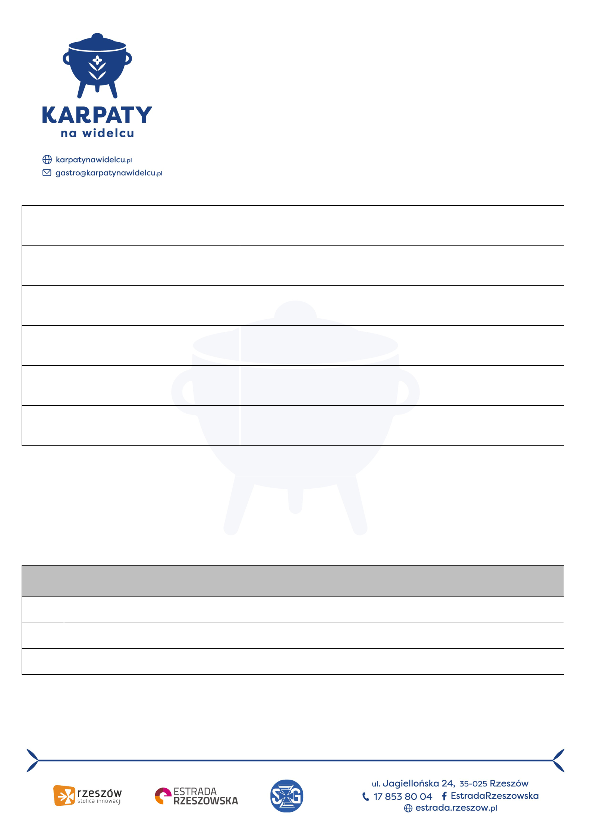

Zgłoszenie restauracji do strefy festiwalowej

Nazwa restauracji

Adres restauracji

E-mail kontaktowy restauracji

Szef kuchni/kontakt/e-mail

Osoba odpowiedzialna za realizację

i kontakt z organizatorami

Kontakt do osoby odpowiedzialnej

ze strony restauracji + e-mail

Propozycja potraw festiwalowych

I zapotrzebowanie na naczynia i sztućce jednorazowe

1.

2.

3.

